Aqua 1200 x 900 x 40 mm Ablaufpos.dezentral 250x450mm DE

JACKON Insulation by BEWI

Eigenschaften

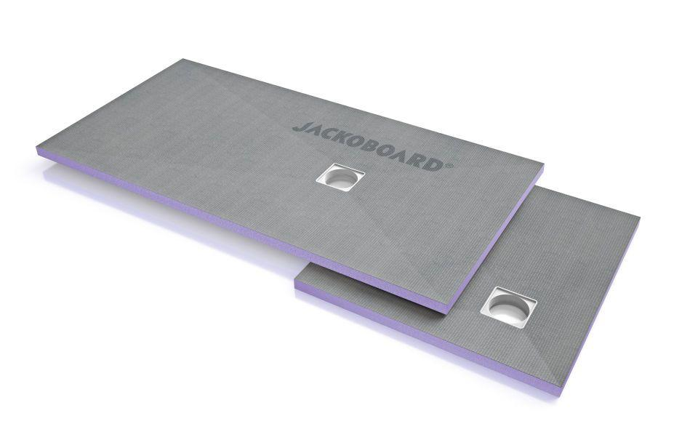

GTIN:

4025345097320

HAN:

4512094

Werkstoff

Extrudiertes Polystyrol (XPS), Glasfaser, Hartschaum, Kunststoff

Breite (mm)

900,00

Höhe (mm)

40,00

Länge (mm)

1.200,00

Befestigung

kleben

Ablaufleistung (l/s)

0,90

Gewicht (kg/m²)

648,00

Diffusionsverhalten

dampfbremsend

Druckfestigkeit

3 N/mm²

Stärke

40 mm